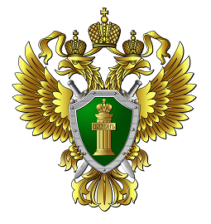

Прокуратура Кетовского района разъясняет

До 31 декабря 2025 года продлен особый порядок распоряжения имуществом, обращенным в собственность государства

Постановлением Правительства РФ от 16.12.2024 № 1799
«О внесении изменений в постановление Правительства Российской Федерации от 8 сентября 2023 года № 1470» определено, что согласно порядку Росимущество, таможенные органы и органы принудительного исполнения осуществляют передачу движимого имущества, обращенного в собственность государства: Минобороны - в целях обеспечения потребностей Вооруженных Сил РФ, других войск, воинских формирований и органов; МЧС - для обеспечения потребностей его территориальных органов, спасательных воинских формирований, находящихся в его ведении организаций, привлекаемых к проведению аварийно-спасательных и поисково-спасательных работ, а также для осуществления мер по чрезвычайному гуманитарному реагированию; Общероссийскому общественному движению "НАРОДНЫЙ ФРОНТ "ЗА РОССИЮ" - для безвозмездной передачи имущества гражданам и организациям на территориях новых регионов в гуманитарных целях.
Кроме того, в перечень указанного движимого имущества, обращенного в собственность государства для последующей передачи, включены одежда, обувь и текстильные изделия.

Ст. помощник прокурора О.Н. Снежкова

